ОРЕНБУРГСКАЯ ТРАНСПОРТНАЯ ПРОКУРАТУРА

460000, г. Оренбург,
Проспект Парковый, д.6
301-320, 301-322
Orenburg-trans-prok@yandex.ru

Оренбургской транспортной прокуратурой проведены проверки исполнения законодательства о пожарной безопасности на объектах железнодорожного транспорта

Влетне-осенний период 2021 года транспортной прокуратурой в условиях действия на территории Оренбургской области особого противопожарного режимавскрыты нарушения требований федеральных законов от 21.12.1994 № 69-ФЗ «О пожарной безопасности», от 10.01.2003 № 17-ФЗ «О железнодорожном транспорте в Российской Федерации», от 10.01.2002 № 7-ФЗ «Об охране окружающей среды» и других нормативных правовых актов, регламентирующих организацию и порядок противопожарных мероприятий и мероприятий безопасности движения железнодорожного транспортав полосе отвода Оренбургского, Новосергиевского и Красногвардейского участков Южно-Уральской железной дороги.
Несмотря на напряженную обстановку в сфере пожаробезопасности, сложившуюся на территории субъекта, с учетом длительного сохранения высокой температуры воздуха в отсутствие осадков, предприятиями железнодорожного транспорта не в полной мере проводились работы по очистке полосы отвода железной дороги от сухой травы и порубочных остатков, допускалось разрастание сорной и древесно-кустарниковой растительности, что привело к многочисленным возгораниям и пожарам, вследствие которых выгорела травянистая растительность на площади 1 млн. кв.м., возникла угроза распространения пожаров на населенные пункты.
В связи с выявленными нарушениями Оренбургским транспортным прокурором начальникам Оренбургской, Красногвардейской и Новосергиевской дистанций пути внесены представления, которые рассмотрены. В целях устранения выявленных нарушений выделены техника и личный состав для проведения работ по очистке полосы отвода железной дороги: от порубочных остатков очищено 1 196 м3, проведена вырубка древесно-кустарниковой растительности на площади 299 га и противопожарная опашка более 1000 км полосы отвода.
По постановлениям Оренбургского транспортного прокурора ОАО «РЖД» и три должностных лица, виновных в выявленных нарушениях, привлечены к административной ответственности по части 2 статьи 20.4 КоАП РФ с назначением наказания в виде административного штрафа на общую сумму 170 000 рублей.

Транспортный прокурор
старший советник юстиции Д.В. Кириченко

В Оренбургском транспортном районе должностное лицо привлечено к административной ответственности за неисполнение законодательства о противодействии коррупции

Оренбургской транспортной прокуратурой в ООО «Частная охранная организация «Форт» проведена проверка соблюдения требований законодательства о противодействии коррупции при привлечении к трудовой деятельности бывших государственных служащих.
Установлено, что в ООО «Частная охранная организация «Форт» принят на работу бывший государственный служащий, ранее проходивший службу в Оренбургском ЛО МВД России на транспорте.
При этом вопреки требованиям законодательства о противодействии коррупции, сведения о заключении договора с указанным сотрудником не были направлены в установленный 10-ти дневный срок по месту его службы.
По постановлению прокурора генеральный директор ООО «Частная охранная организация «Форт» 28.10.2021 мировым судьей привлечен к административной ответственности по ст. 19.29 КоАП РФ в виде штрафа на сумму 40 тыс. руб.
После вмешательства прокуратуры нарушения устранены.

Транспортный прокурор

старший советник юстиции Д.В. Кириченко

Оренбургской транспортной прокуратурой принято участие в круглом столе, посвященном вопросам противодействия коррупции в образовательной среде

Оренбургской транспортной прокуратурой 09.11.2021 принято участие в мероприятии в форме круглого стола, проведенном в Оренбургском институте путей сообщения – филиале ФГБОУ ВО «Самарский государственный университет путей сообщения» по вопросам противодействия коррупции в образовательной среде.
В ходе встречи старший помощник Оренбургского транспортного прокурора Волкова Е.П. выступила с докладом на тему «Антикоррупционные стандарты поведения работников образовательных организаций высшего образования», дала ответы на поступившие вопросы.
В мероприятии приняли участие преподаватели и работники Оренбургского института путей сообщения - филиала ФГБОУ ВО «Самарский государственный университет путей сообщения».

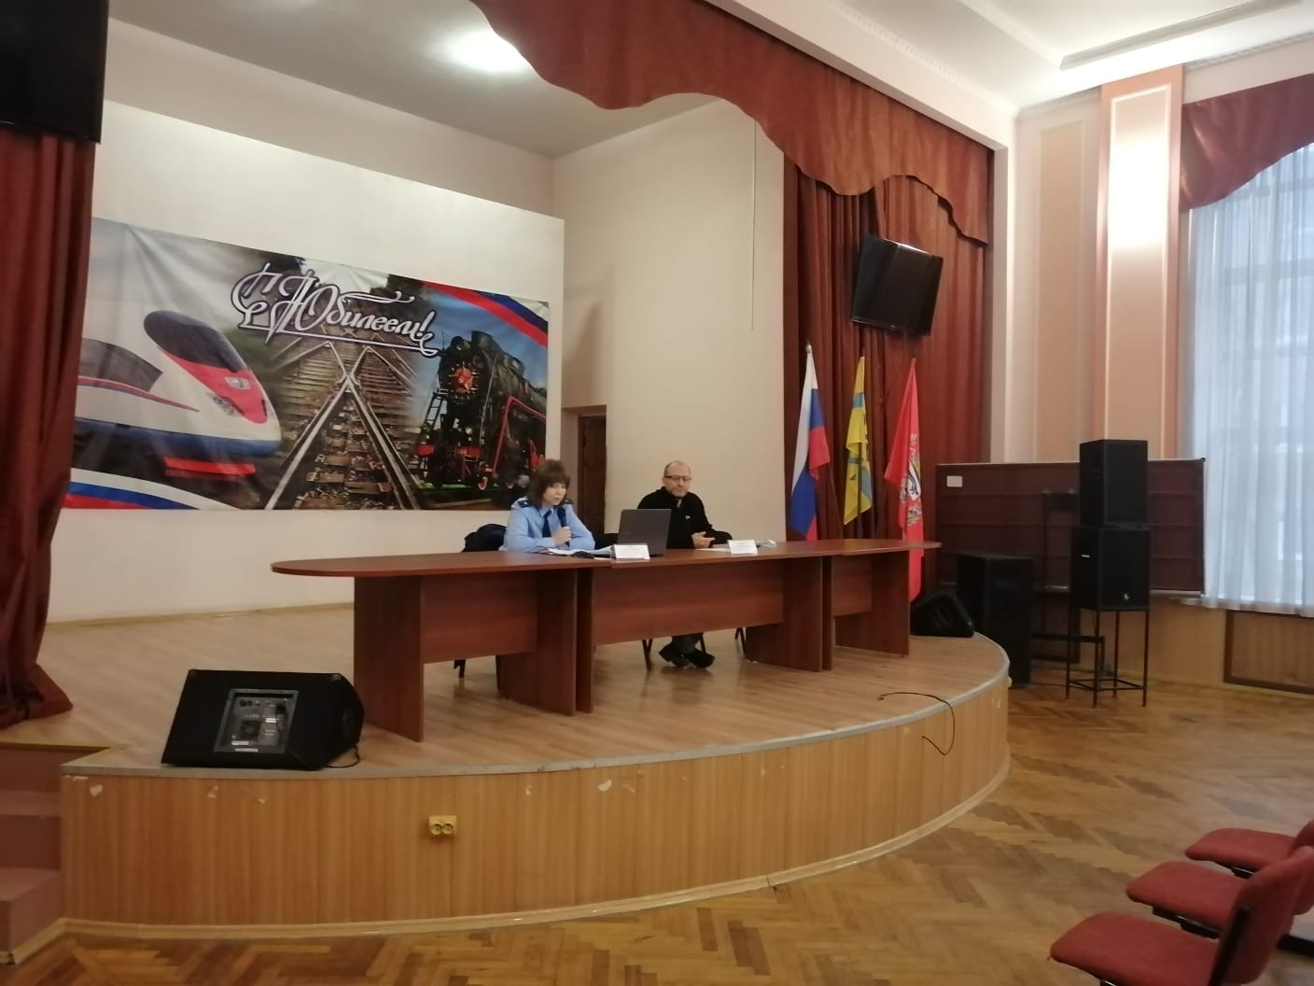

Транспортный прокурор

старший советник юстиции Д.В. Кириченко

В Оренбургской области выявлена и уничтожена санкционная продукция

Оренбургской транспортной прокуратурой проведена проверка исполнения законодательства в сфере выявления и пресечения деятельности по ввозу на территорию Российской Федерации сельскохозяйственной продукции, сырья и продовольствия, в отношении которых установлены запреты и ограничения, по факту ввоза из Республики Казахстан на территорию Российской Федерации через автомобильный пункт пропуска «Маштаково» груш свежих в количестве 19,2 тонн. Страной происхождения указанного товара, согласно маркировке на упаковке, являются Республика Польша и Бельгия.
Поскольку ввоз указанной продукции на территорию Российской Федерации запрещен согласно Указу Президента Российской Федерации, товар 07.11.2021 изъят и 08.11.2021 уничтожен сотрудниками Управления Россельхознадзора по Оренбургской области с участием представителя Оренбургской транспортной прокуратуры.
Изъятие и уничтожение санкционного товара проведено законно и обоснованно.

Транспортный прокурор

старший советник юстиции Д.В. Кириченко

Оренбургской транспортной прокуратурой завершена проверка
исполнения законодательства о безопасности движения и эксплуатации железнодорожного транспорта при эксплуатации железнодорожного переезда

Оренбургской транспортной прокуратурой проведена проверка исполнения законодательства о безопасности движения и эксплуатации железнодорожного транспорта при содержании и эксплуатации железнодорожного переезда на ст. Бузулук Южно-Уральской железной дороги.
Проверкой вскрыты нарушения Федерального закона от 10.01.2003 № 17 - ФЗ «О железнодорожном транспорте в РФ», Правил технической эксплуатации железных дорог Российской Федерации, утвержденных приказом Министра транспорта РФ от 21.12.2010 № 286, выразившееся в ненадлежащем содержании покрытия проезжей части автодороги в границах железнодорожного переезда, имеющего выбоины и ямы и устройств заграждения железнодорожного переезда не поднимающихся на максимально предусмотренную высоту от дорожного полотна, отсутствии дорожной разметки, что создает реальную угрозу возникновения аварийных ситуаций и транспортных происшествий.
В связи с выявленными нарушениями начальнику Красногвардейской дистанции пути Южно-Уральской железной дороги внесено представление, которое рассмотрено, удовлетворено на автодорогу нанесена дорожная разметка.
По постановлению Оренбургского транспортного прокурора 18 октября 2021 года виновное должностное лицо Красногвардейской дистанции пути привлечено к административной ответственности по ч. 6 ст.11.1 КоАП РФ – «нарушение правил безопасности движения и эксплуатации железнодорожного транспорта на железнодорожных путях общего пользования или на железнодорожных переездах» с назначением наказания в виде штрафа в размере 1 тыс. рублей.
В суд направлено 1 исковое заявление о понуждении ОАО «РЖД» устранить нарушения законодательства при эксплуатации железнодорожного периезда, которое находится на рассмотрении.

Транспортный прокурор

старший советник юстиции Д.В. Кириченко

Оренбургской транспортной прокуратурой завершены проверки
исполнения законодательства о безопасности движения и эксплуатации железнодорожного транспорта при эксплуатации железнодорожных путей необщего пользования

Оренбургской транспортной прокуратурой проведены проверки исполнения законодательства о безопасности движения и эксплуатации железнодорожного транспорта при эксплуатации железнодорожных путей необщего пользования и железнодорожных переездов в АО «Оренбургская государственная лизинговая компания», Управлении материально-технического снабжения и комплектации ООО «Газпром добыча Оренбург».
Проверкой вскрыты нарушения Федерального закона от 10.01.2003 № 17 - ФЗ «О железнодорожном транспорте в РФ», Правил технической эксплуатации железных дорог Российской Федерации, утвержденных приказом Министра транспорта РФ от 21.12.2010 № 286, выразившееся в нарушении технологии ремонта железнодорожных путей, ненадлежащего технического обслуживания железнодорожных путей, железнодорожных переездов и стрелочных переводов, что создает реальную угрозу возникновения аварийных ситуаций и транспортных происшествий.
В связи с выявленными нарушениями начальникам АО «Оренбургская государственная лизинговая компания», Управлении материально-технического снабжения и комплектации ООО «Газпром добыча Оренбург» внесены представления, которые находятся на рассмотрении.
По постановлению Оренбургского транспортного прокурора 29 октября 2021 года виновные должностные лица АО «Оренбургская государственная лизинговая компания», Управления материально-технического снабжения и комплектации ООО «Газпром добыча Оренбург» привлечены к административной ответственности по ч. 6 ст.11.1 КоАП РФ – «нарушение правил безопасности движения и эксплуатации железнодорожного транспорта на железнодорожных путях общего пользования или на железнодорожных переездах» с назначением наказания в виде штрафов на общую сумму 2 тыс. рублей.

Транспортный прокурор

старший советник юстиции Д.В. Кириченко

Оренбургской транспортной прокуратурой приняты меры к исполнению законодательства, регламентирующего порядок технической эксплуатации и содержания электросетей

Оренбургской транспортной прокуратурой проведена проверка исполнения федерального законодательства, регламентирующего вопросы соблюдения правил, норм технической эксплуатации и содержания электросетей, находящихся на балансе Южно-Уральской дирекции по электроснабжению – структурного подразделения «Трансэнерго» – филиала ОАО «РЖД».
Установлено, что на перегонах Кинель - Грачевка, Новоперелюбская - Тюльпан Южно-Уральской железной дороги линии электропередач, по которым подается электричество на входные и выходные светофоры, устройства сигнализации, централизации и блокировки станций и перегонов, эксплуатируются с нарушением требований Федерального закона от 26.03.2003 № 35-ФЗ «Об электроэнергетике», «Правил технической эксплуатации электроустановок потребителей», утвержденных приказом Минэнерго России от 13.01.2003 № 6, так как имеют загнивание и недопустимые разрушения конструкций фундамента деревянных и железобетонных опор, ненормативный уклон, их капитальный ремонт не проводится, что создает угрозу возникновения транспортных происшествий. Кроме того, работники, занятые на работах с обеспечением электробезопасности железнодорожного пути, не обеспечиваются мерительными инструментами, в связи с чем ремонт и техническое содержание электроустановок проводятся не в полном объеме.
В целях устранения выявленных нарушений 17.09.2021 начальнику Южно-Уральской дирекции по энергообеспечению - структурного подразделения «Трансэнерго» – филиала ОАО «РЖД» внесено представление, по результатам рассмотрения которого на протяжении 2-х км. вдоль железнодорожных путей проведена замена 13 деревянных и 23 железобетонных опор, приобретение необходимых мерительных инструментов включено в инвестиционную программу на 2022 год, 1 должностное лицо привлечено к дисциплинарной ответственности в виде выговора.
Устранение нарушений находится на контроле в Оренбургской транспортной прокуратуре.
Транспортный прокурор

старший советник юстиции Д.В. Кириченко

Оренбургской транспортной прокуратурой завершена проверка
исполнения законодательства о безопасности движения и эксплуатации железнодорожного транспорта при эксплуатации железнодорожных путей необщего пользования

Оренбургской транспортной прокуратурой проведена проверка исполнения законодательства о безопасности движения и эксплуатации железнодорожного транспорта при эксплуатации железнодорожных путей необщего пользования и железнодорожных переездов в ОАО «Оренбургский комбикормовый завод».
Проверкой вскрыты нарушения Федерального закона от 10.01.2003 № 17 - ФЗ «О железнодорожном транспорте в РФ», Правил технической эксплуатации железных дорог Российской Федерации, утвержденных приказом Министра транспорта РФ от 21.12.2010 № 286, выразившееся в нарушении технологии ремонта железнодорожных путей, ненадлежащем техническим обслуживанием железнодорожных путей, железнодорожных переездов и стрелочных переводов, что создает реальную угрозу возникновения аварийных ситуаций и транспортных происшествий.
В связи с выявленными нарушениями директору ОАО «Оренбургский комбикормовый завод» внесено представление, которое рассмотрено, нарушения устранены, проведен ремонт более 3х км. железнодорожных путей и стрелочных переводов, на 2х железнодорожных переездах установлены отсутствующие дорожные знаки и сигнальные столбики, с работниками проведено повторное обучение технологии ремонта железнодорожных путей, 2 должностных лица привлечены к дисциплинарной ответственности.
По постановлению Оренбургского транспортного прокурора 19 октября 2021 года виновное должностное лицо ОАО «Оренбургский комбикормовый завод» привлечено к административной ответственности по ч. 6 ст. 11.1 КоАП РФ - «нарушение правил безопасности движения и эксплуатации железнодорожного транспорта на железнодорожных путях общего пользования или на железнодорожных переездах» с назначением наказания в виде штрафа на сумму 1 тыс. рублей.

Транспортный прокурор

старший советник юстиции Д.В. Кириченко

Оренбургской транспортной прокуратурой организована проверка
по факту схода железнодорожных вагонов

Оренбургской транспортной прокуратурой организована проверка исполнения законодательства о безопасности движения и эксплуатации железнодорожного транспорта по факту схода 10.11.2021 в 03 час. 29 мин. местного времени трех железнодорожных вагонов с грузом концентрат хромовой руды с опрокидыванием двух вагонов на железнодорожных путях общего пользования парка «А» ст. Оренбург Южно-Уральской железной дороги.
Вагоны следовали от ст. Оренбург до ст. Каргала Южно-Уральской железной дороги. Пострадавших нет, задержек движения поездов не было. Причины события и размер ущерба устанавливаются.
В ходе проверки Оренбургской транспортной прокуратурой будет дана оценка действиям машиниста локомотива, а также техническому состоянию железнодорожных вагонов и путей требованиям федерального законодательства.
Ход проверки находится на контроле Оренбургского транспортного прокурора.

Транспортный прокурор

старший советник юстиции Д.В. Кириченко

После вмешательства транспортной прокуратуры органом местного самоуправления организована безопасная перевозка детей через железнодорожные пути к образовательным учреждениям

Вопросы безопасности движения и эксплуатации железнодорожного транспорта, профилактики непроизводственного травматизма являются одним из приоритетных направлений в работе транспортных прокуратур.
Наиболее травмоопасным участком на территории Оренбургского транспортного района являются железнодорожные пути станции Илецк-1 АО «Национальная компания «Казахстан Темир Жолы».
Протяженность ст. Илецк-1 составляет 2 км. 420 м. (25 железнодорожных путей). Железнодорожные пути станции разделяют г. Соль-Илецк Оренбургской области на две части, в одной из которых расположен микрорайон «Северный». Станция Илецк-1 не оборудована пешеходным переходом либо надземным путепроводом ввиду расположения на приграничной территории.
Протяженность пешего маршрута из микрорайона «Северный» г. Соль-Илецка через единственный железнодорожный переезд, совмещенный с пешеходным переходом к образовательным учреждениям, составляет около 9 км.
В связи отсутствием образовательных учреждений, недостаточным количеством школьных автобусов, низкой интенсивностью движения общественного транспорта в микрорайоне «Северный» г. Соль-Илецка, а также ввиду значительной удаленности единственного железнодорожного переезда, родители со школьниками для посещения социальных объектов вынуждены переходить железнодорожные пути в неположенных местах и ежедневно подвергать свою жизнь и здоровье опасности.
В целях исключения случаев травмирования граждан Оренбургской транспортной прокуратурой совестно с Уполномоченным по правам ребенка в Оренбургской области принято участие в совещаниях, рабочих встречах с прокуратурой г. Соль-Илецка Оренбургской области, администрацией МО Соль-Илецкий городской округ, в ходе которых обсуждались проблемы строительства школы в микрорайоне «Северный» и необходимости выделения дополнительных автобусов для перевозки детей к местам обучения. Кроме того, проведены встречи с жителями г. Соль-Илецка, проживающими на ст. Илецк-1, совместная работа по правовому просвещению с региональными министерствами, преподавателями, родителями, распространены методические материалы в школах по вопросам безопасности перехода через железнодорожные пути ст. Илецк-1, направлены письма в администрацию МО Соль-Илецкий городской округ о необходимости выделения дополнительных школьных автобусов.
По итогам проведенной Оренбургской транспортной прокуратурой работы органом местного самоуправления выделено 3 дополнительных школьных автобуса для перевозки детей к местам обучения из микрорайона «Северный» г. Соль-Илецка через железнодорожные пути. В настоящее время перевозка школьников к образовательным учреждениям осуществляется 4 автобусами через безопасный железнодорожный переезд.

Транспортный прокурор

старший советник юстиции Д.В. Кириченко

Оренбургской транспортной прокуратурой проведена проверка по обращению жителей г. Оренбурга о нарушении трудовых прав

Оренбургской транспортной прокуратурой по обращению жителей г. Оренбурга в сентябре 2021 года в Южно-Уральском региональном общем центре обслуживания – структурном подразделении Центра корпоративного учета и отчетности «Желдоручет» – филиала ОАО «РЖД» проведена проверка, в ходе которой выявлены нарушения трудового законодательства.
Установлено, что при увольнении работников указанного предприятия справки о среднем размере заработной платы, необходимые для постановки на учет в центре занятости в качестве безработных, выданы работникам с нарушением установленного Трудовым кодексом Российской Федерации трехдневного срока.
В целях устранения нарушений 05.10.2021 Оренбургским транспортным прокурором начальнику Южно-Уральского регионального общего центра обслуживания внесено представление, по результатам рассмотрения которого приняты меры к исключению фактов нарушения сроков выдачи документов работникам.
Кроме того, 26 ноября 2021 года Государственной инспекцией труда по Челябинской области по постановлению Оренбургского транспортного прокурора начальник сектора управления персоналом Южно-Уральском регионального общего центра обслуживания привлечен к административной ответственности по ч. 1 ст. 5.27. КоАП РФ (нарушение трудового законодательства и иных нормативных правовых актов, содержащих нормы трудового права) к наказанию в виде штрафа в размере 1 тыс. руб.

Транспортный прокурор

старший советник юстиции Д.В. Кириченко

